Приложением

Развивающие игры по развитию речи.

**«Ребус»**

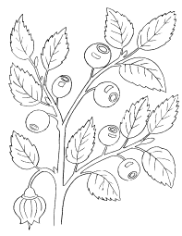**,,,ый 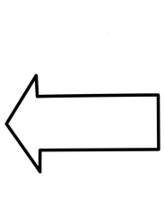 ,,, 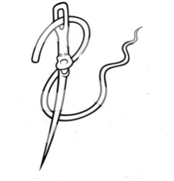,,,**  **,**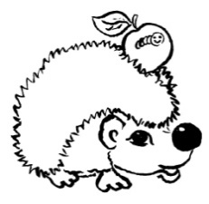

**«Отгадайте название птицы»**

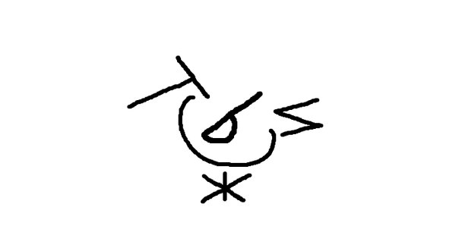

**«Шифровка: «Ожидается почётный гость»**

*Из птичьего лагеря пришла шифровка: «Ожидается почётный гость».*

Расшифруйте, кого ждут птицы.

|  |  |  |  |  |
| --- | --- | --- | --- | --- |
| 19 | 20 | 18 | 10 | 8 |

Алгоритм: А=1, Б=2, В=3 и т.д.

**«Кроссворд»**

|  |  |  |  |  |  |  |  |  |  |
| --- | --- | --- | --- | --- | --- | --- | --- | --- | --- |
| с | т | р | и | | ж | и | н | ы | Е |
| х | | в | | о | | с | т |  | | |
| р | а | в | н | | о | в | е | с | и | я |
| л | а | | п | | к | | и |
| ж | и | в | о | | т | н | ы | е |

1. К какому семейству относится чёрный стриж?
2. Вильчатый, что это?
3. Так как обычно все 4 пальца на лапках направлены в одну сторону, стрижи не могут создать необходимого упора для сохранения, чего?
4. У стрижа светло-бурые, что?
5. К какому царству относится чёрный стриж?

|  |  |  |  |  |  |  |  |  |  |  |  |  |  |  |  |  |  |
| --- | --- | --- | --- | --- | --- | --- | --- | --- | --- | --- | --- | --- | --- | --- | --- | --- | --- |
|  |  |  |  |  |  |  |  | 3 |  |  |  |  |  | 6 |  |  |  |
|  |  |  |  |  |  |  |  |  |  |  |  |  | 9 |  |  |  |  |
|  |  |  |  |  |  |  |  |  |  |  |  |  |  |  |  |  |  |
|  | 1 |  |  |  | 2 |  |  | 5 |  |  |  |  |  |  |  |  |  |
|  |  |  |  | 7 |  |  |  |  |  |  |  |  |  |  |  |  |  |
|  |  |  |  |  |  |  |  |  |  |  | 4 |  |  |  |  |  |  |
|  |  |  |  |  |  |  |  | 8 |  |  |  |  |  |  |  |  |  |
| 10 |  |  |  |  |  |  |  |  |  |  |  |  |  |  |  |  |  |
|  |  |  |  |  |  |  |  |  |  |  |  |  |  |  |  |  |  |
| 11 |  |  |  |  |  |  |  |  |  |  |  |  |  |  |  |  |  |
|  |  |  |  |  |  |  |  |  |  |  |  |  |  |  |  |  |  |

1.Самая быстрая птица планеты.

2.Насекомое – лакомство стрижа.

3.На какую птицу по внешним данным похож черный стриж.

4.Здесь черный стриж ощущает себя, как «рыба в воде».

5.Основной охотничий прием черных стрижей.

6.Что не может делать стриж.

7.Одно из возможных мест гнездования стрижа.

8.То, с помощью чего стриж удерживается на отвесных скалах.

9. Любимое занятие стрижа.

10.Где зимует стриж.

11.Быстрый сокол – главный враг стрижа.

Ответы: стриж, журчалка, ласточка, воздух, траление, ходить, дупло, коготь, полет, Африка, чеглок.

**«Ребус»**

*Разгадайте зашифрованное слово.*

|  |
| --- |
| **[http://ts3.mm.bing.net/th?id=H.4736138952838002&w=142&h=145&c=7&rs=1&pid=1.7](http://www.bing.com/images/search?q=%d1%84%d0%be%d1%82%d0%be+%d1%87%d0%b0%d1%81&id=40BE871530D11463A45BFEC7A2F809BB045BFFE6&FORM=IQFRBA#view=detail&id=77EF43AF89F8F5D4C007A83B65375CF05EF29C81&selectedIndex=14),,,**  [http://ts2.mm.bing.net/th?id=H.4707474366530401&w=228&h=121&c=7&rs=1&pid=1.7](http://www.bing.com/images/search?q=%d1%80%d0%b0%d1%81%d0%ba%d1%80%d0%b0%d1%81%d0%ba%d0%b0+%d1%91%d1%80%d1%88&id=2DE6EC9E56A1BEEADC63EAD1B0F77EF8983D965E&FORM=IQFRBA#view=detail&id=40B3900441DEB4BF3755B6E9BC183C88DF65630A&selectedIndex=60)**, ,,,http://www.babylessons.ru/wp-content/uploads/2010/06/510.jpg й с3ж** |

Ответ: Чёрный стриж.

|  |
| --- |
| **сжжж** |

**«Кроссворд»**

|  |  |  |  |  |  |  |  |  |  |  |  |  |  |  |  |
| --- | --- | --- | --- | --- | --- | --- | --- | --- | --- | --- | --- | --- | --- | --- | --- |
|  | 1 |  | |  | | |  | 2 |  | 3 |  | | | | |
|  |  | 4 |  |  |
|  |  |  | | 5 |  |  |
|  |  |  |  |  |
|  |  |  |  |  |
| 6 |  |  |  |  |  |  |  |  |  |  |
|  |  |  | | | |  |  |  |  | |
|  |  |  |
| 7 |  |  |  |  |  |  |  | | | 8 |
|  | | | | |  |  |
|  |  |
| 9 |  |  |  |  |  |  |  |  |  |  |  |
|  |  | | | | |  |  | | | |
| 10 |  |  |  |  |  |  |  |  |  |  |
|  | | | | |  |  | | | | |
|  |
|  |

Задания к кроссворду

*По вертикали:*

1. Строит свои гнезда («ласточкины гнезда») из слюны. Обитатель пещер.

2. Имеет хохол на голове. Может садиться на ветки деревьев.

3.Обычный вид во всех европейских странах.

4. Хохлатый стриж. Обитает в Юго-Восточной Азии. Маскирует гнезда кусочками древесной коры.

5. Крупнее скворца. В отличие от других стрижей имеет белый низ тела.

*По горизонтали:*

6. Каждое перо хвоста этого стрижа имеет посредине острую выступающую иголочку.

7. Мельче дрозда. Окрас черновато-бурый, перед глазом черное пятнышко. Гнезда в расщелинах скал или в нише постройки.

9. Используют собственную слюну для того, чтобы прочно «приклеивать» гнезда к стенам зданий.

10. Черный небольшой стриж. Горло и надхвостье белые. Селится в скалах и населенных пунктах.

Ответы к кроссворду:

*По горизонтали:* 6.Иглохвостый. 7.Малый. 9.Сейшельский. 10.Белопоясный.

*По вертикали:* 1.Салангана. 2.Хохлатый. 3.Черный. 4.Клехо. 5.Белобрюхий. 8.Пальмовый.

**Угадай-ка!**

Эта птица широко использует в строительстве гнезд в качестве цементирующего материала собственную слюну?

а) ритжс; б) ижч

Вычеркните из сетки буквы, которые встречаются в считалке, и из оставшихся букв сложите название птицы.

Голубь, гусь и галка – вот и вся считалка.

|  |  |  |  |  |  |
| --- | --- | --- | --- | --- | --- |
| А | Г | С | У | В | И |
| Л | Я | В | А | Ж | Л |
| Т | Ч | О | И | И | Г |
| К | С | Р | У | С | А |
| Ь | Т | И | О | Г | Л |
| С | А | Б | К | Ь | Т |

**Игры – поддувалочки «Черный стриж – птица года 2014»**

Поддувалочки – это интересные игровые задания, которые ежедневно используются учителем-логопедом при проведении индивидуальных и подгрупповых занятий с детьми, имеющих нарушения речи.

Цель игр: формирование у детей, имеющих нарушения речи, правильного фонационного (речевого) дыхания.

Задачи.

* Закреплять навык носового вдоха и сильного ротового выдоха с направленной воздушной струей.
* Расширять и закреплять представления по лексической теме

«Черный стриж» (внешний облик птицы, особенности поведения, жизни).

* Развивать с помощью игровой мотивации познавательный интерес, речевое и зрительное внимание, силу воли.
* Развивать пространственные представления (умение ориентироваться на плоскости).
* Воспитывать чувства сопереживания, любви к живому существу; желание помочь, бережное отношение к птице.

Описание игр.

Серия поддувалочек, посвященная черному стрижу, состоит из 4 игровых заданий, перед выполнением которых ребенку дается определенная инструкция.

* Задание № 1. «Кто быстрее?»

Инструкция: подуй на фигурки стрижей так, чтобы они полетели наперегонки.

* Задание № 2. «Стриж летит к птенцам».

Инструкция: подуй так, чтобы стриж попал в гнездо и накормил стрижат.

* Задание № 3. «Стриж в беде».

Инструкция: Помоги птице. Подуй так, чтобы стриж вылетел в окно.

* Задание № 4. Карусель «Стая стрижей».

Инструкция: подуй так, чтобы стая стрижей закружилась над нами. Главное условие при выполнении игры: вдыхаем – носом, выдыхаем через рот.

Варианты усложнений игровых заданий.

В первом задании от ребенка вначале требуется хотя бы сдвинуть фигурки с места, а в дальнейшем необходимо будет научить его распределять выдыхаемую струю воздуха и контролировать силу выдоха так, чтобы стрижи не вылетали за пределы листа.

Задание № 2 и № 3 более сложные, так как ребенку нужно передвинуть фигурку птицы в определенном направлении и в определенное место на плоскости. И наконец, при необходимости педагог может изменить вес самой фигурки: наклеить ее на картон или крышечку от пластиковой бутылки.

Задание № 4 может быть использовано и как средство снятия у детей эмоциональной напряженности и тревожности. Ребенку предлагается полюбоваться приведенной в действие каруселью. Эстетический эффект можно усилить с помощью музыки и чтения стихов педагогом.

Итак, представленное пособие помогает решать целый ряд коррекционно-развивающих и нравственно-эстетических задач и может быть использовано широким кругом специалистов: воспитателей, логопедов, психологов и дефектологов, работающих как с дошкольниками, так и с детьми школьного возраста.

**Кроссворд «Черный стриж»**

1. На какую птицу похож черный стриж?
2. Какой черный стриж в полете?
3. Какой окрас у черного стрижа?
4. На что похож хвост у черного стрижа?
5. Какая погода в Африке, куда улетает черный стриж на зимовку?

|  |  |  |  |  |  |  |  |  |  |  |  |  |  |  |
| --- | --- | --- | --- | --- | --- | --- | --- | --- | --- | --- | --- | --- | --- | --- |
|  |  | |  | | 1 | л | | а | **с** | т | о | ч | к | а |
|  |  | | 2 | | б | ы | | с | **т** | р | ы | й |
|  |  | |  | | 3 | б | | у | **р** | ы | й |  |  |  |
|  |  |  | |  | | 4 | | в | **и** | л | к | а |  |  |
|  |  | |  | |  | |  | 5 | **ж** | а | р | а |

**Настольная развивающая игра «Путешествие с черным стрижом»**

Настольная игра – это развивающие и обучающие пособие, играя в нее, дети не только весело поведут время, но и получать знания о птице – черный стриж.

Правили игры:

1) В игре могут участвовать от 2 до 6 игроков.

2) Игра начинается со старта, где расположены фишки участников игры. Игроки поочередно бросают кубик и продвигаются по полю.

3) Игрок, чья фишка остановилась на кружочке «вопрос» желтого цвета, отвечает на него.

4) Если игрок отвечает неправильно, он возвращается по стрелочке назад или пропускает ход кружки 7, 16, 25.

5) Выигрывает тот участник, чья фишка первая доберется до финиша.